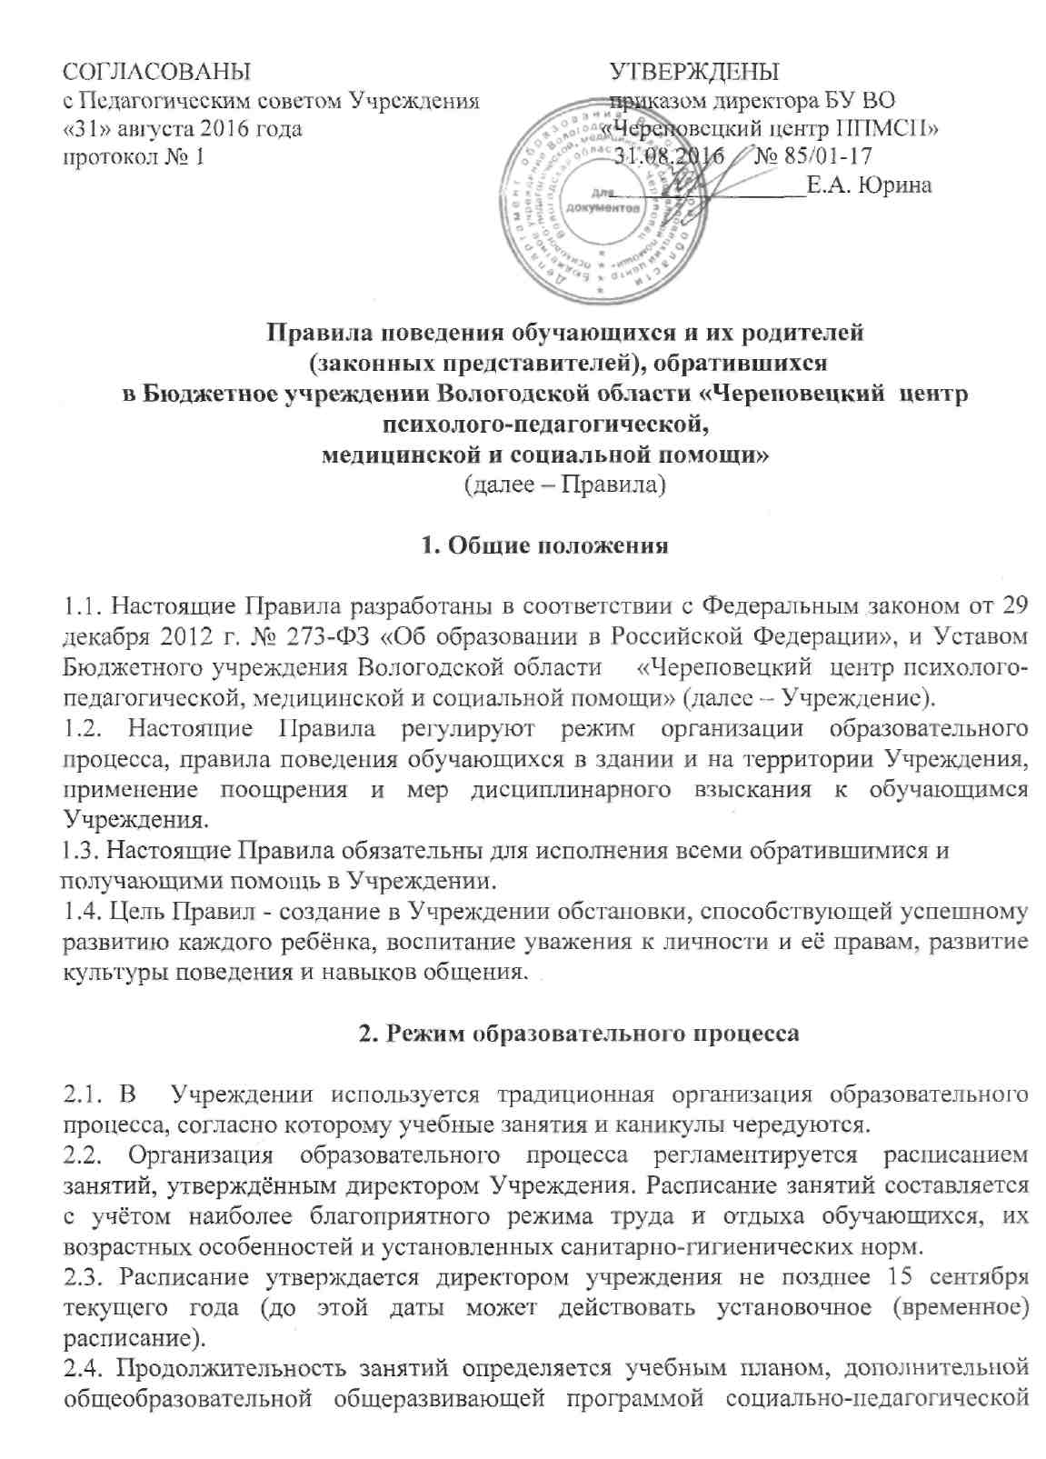

I
2
направленности, коррекционно-развивающими программами и санитарно-гигиеническими требованиями.
- Начало занятий должно быть не ранее 8.30 час , их окончание - не позднее 20.00 ч.
- Продолжительность занятия в группах детей дошкольного возраста составляет 25 минут - для детей 4-5 лет, 30 минут - для детей 6-7 лет, 40 минут для детей школьного возраста.
- Продолжительность перемен между занятиями составляет не менее 10 минут.
2.8. Дети обучаются в одну смену по дополнительной общеобразовательной
общеразвивающей программе социально-педагогической направленности и
коррекционно-развивающим программам.
3. Требования к поведению учащихся в Учреждении
3.1. Дети приходят в Учреждение за 5 минут до начала получения помощи,
снимают в гардеробе верхнюю одежду, надевают сменную обувь и ожидает
приглашения к специалисту.
3.2. Общие требования к поведению детей в Учреждении:
1) дисциплина в Учреждении поддерживается на основе человеческого
достоинства обучающихся, их родителей (законных представителей),
педагогических работников;
- обучающиеся и их родители (законные представители) обязаны выполнять требования устава Учреждения, Правила внутреннего распорядка и иные локальные нормативных акты по вопросам организации и осуществления образовательной деятельности;
- отношения в Учреждении между участниками образовательных отношений строятся на основе взаимоуважения чести и достоинства, доброжелательности и отзывчивости;

- в Учреждении не допускается насилие над личностью - физическое и (психическое), нецензурная брань, азартные игры, выяснение отношений при помощи силы и оскорблений, а также действия, могущие возмутить эстетические и религиозные чувства окружающих, причинить вред их здоровью;
- посетители Учреждения обязаны бережно относиться к имуществу (ч.5. ст. 43. № 273-ФЗ); соблюдать чистоту и порядок на территории Учреждения. В случае причинения ущерба имуществу Учреждения родители (законные представители) обязаны возместить его;
- обучающийся, вынужденный уйти из Учреждения по медицинским показаниям, может уйти только в сопровождении работника Учреждения или родителя (законного представителя) несовершеннолетнего;
- физическая конфронтация, запугивание и издевательства, попытки унижения, личная дискриминация по национальному или расовому признаку являются недопустимым формами поведения;
- посетителям Учреждения запрещается приносить, передавать, использовать в Учреждении и на его территории оружие, алкогольные, слабоалкогольные напитки, пиво, наркотические средства и психотропные

!
з
вещества, их прекурсоры и аналоги и другие одурманивающие вещества, а также вещества, могущие привести к взрывам, возгораниям, отравлению, несчастным случаям и деморализовать психолого-педагогический процесс;
- после перенесенного заболевания обучающиеся допускаются к учебным занятиям только при наличии справки врача-педиатра;
- обучающиеся должны заботиться о сохранении и об укреплении своего здоровья, стремиться к нравственному, духовному и физическому развитию и самосовершенствованию;
- к получающим помощь в Учреждении и присвоившим чужие вещи, могут приниматься дисциплинарные меры. Обучающимся, нашедшим потерянные или забытые, по их мнению, вещи, предлагается сдать их в регистратуру.
3.3. Требования к поведению обучающихся Учреждения на занятиях:
- к занятию обучающиеся обязаны подготовить домашнее задание и приготовить все необходимые школьные принадлежности. В случае неподготовленности к занятию, обучающемуся следует предупредить специалиста до занятия с указанием причины;
- согласно расписанию, обучающиеся обязаны посещать все занятия и добросовестно осваивать образовательную программу;
- обучающиеся обязаны выполнять все задания, данные специалистом в рамках образовательной программы;
- во время занятия, обучающиеся обязаны отключить все персональные средства связи (мобильные телефоны, гаджеты и т.п.). Обучающиеся не должны приносить на урок вещи, не предназначенные для учебного занятия, обмениваться зтз-сообщениями, фотографировать, заниматься играми и другими, не относящимися к уроку делами;

- занятия проводятся по кабинетной системе;
- обучающимся запрещается брать ключ от кабинетов и входить в них без разрешения специалиста, самостоятельно открывать окна.
3.4. Поведение учащихся до начала, в перерывах и после окончания занятий:
1) во время перерывов (перемен) обучающийся обязан:
- навести чистоту и порядок на своем рабочем месте;
- подчиняться требованиям учителя.

- во время перерывов, обучающиеся могут свободно перемещаться по Учреждению, кроме тех мест, где им запрещено находиться в целях безопасности;
- во время перерывов обучающимся запрещается толкать друг друга, бросаться предметами и применять физическую силу;
4) во время перерывов учащимся запрещается выходить из Учреждения;
5) категорически запрещено самовольно раскрывать окна, сидеть на
подоконниках;
6) во время перерывов обучающиеся не должны бегать по лестницам, вблизи
оконных проемов и в других местах, не приспособленных для игр.
3.5. Требования к поведению обучающихся Учреждения в комнате
предусмотренной для приёма пищи:
1) обучающиеся должны мыть руки перед приёмом пищи, есть аккуратно, убирать за собой посуду;

4
2) выносить еду из комнаты обучающимся запрещается. 3.6. Требования к поведению посетителей Центра в туалетной комнате:
1) при пользовании туалетной комнатой посетители Учреждения должны соблюдать чистоту и порядок, а также соблюдать правила личной гигиены.
За неисполнение или нарушение устава Учреждения, настоящих Правил и иных локальных нормативных актов по вопросам организации и осуществления образовательной деятельности посетители несут ответственность в соответствии с настоящими Правилами.

